logoSaoJOSE.wmf**FUNDAÇÃO EDUCACIONAL CLAUDINO FRANCIO**  
**CENTRO DE EDUCAÇÃO BÁSICA SÃO JOSÉ**

**Português**

**Atividade 1 referente a semana de 18 a 22 de maio de 2020.**

1. Com L ou U? Observe e marque a letra que completa corretamente a palavra:

|  |  |  |  |
| --- | --- | --- | --- |
| **Palavra** | **Com L** | **Com U** | **Escreva a palavra** |
| Aventa---- |  |  |  |
| Degra--- |  |  |  |
| Hote--- |  |  |  |
| Trofé--- |  |  |  |
| Hospital--- |  |  |  |
| Minga--- |  |  |  |
| Parda--- |  |  |  |
| Carrete--- |  |  |  |
| Chapé--- |  |  |  |

1. Circule a sílaba tônica das palavras.

|  |
| --- |
| árvore planta ônibus café cana  borracha água cocada pasta caneta  lâmpada tabela avô papel pastel |

1. Escreva estas palavras na coluna adequada.

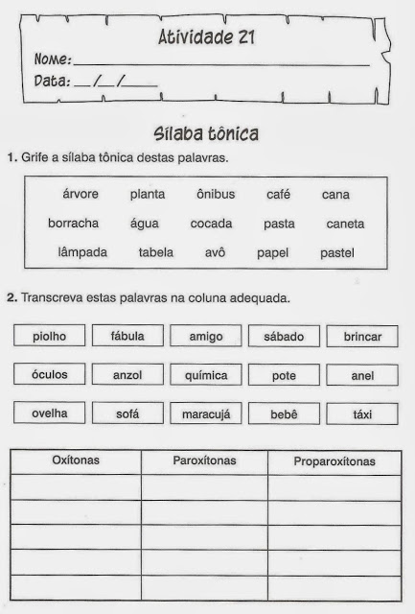

|  |  |  |
| --- | --- | --- |
| **Oxítona** | **Paroxítona** | **Proparoxítona** |
|  |  |  |
|  |  |  |
|  |  |  |
|  |  |  |
|  |  |  |
|  |  |  |
|  |  |  |

1. Leia com atenção a tirinha.

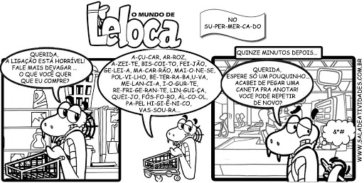

Escreva o nome dos itens que precisam ser comprados:__________________

_____________________________________________________________________________________________________________________________________________________________________________________________

_______________________________________________________________

_______________________________________________________________

logoSaoJOSE.wmf**FUNDAÇÃO EDUCACIONAL CLAUDINO FRANCIO**  
**CENTRO DE EDUCAÇÃO BÁSICA SÃO JOSÉ**

**Português**

**Atividade 2 referente a semana de 18 a 22 de maio de 2020.**

1. Leia a tirinha e responda.

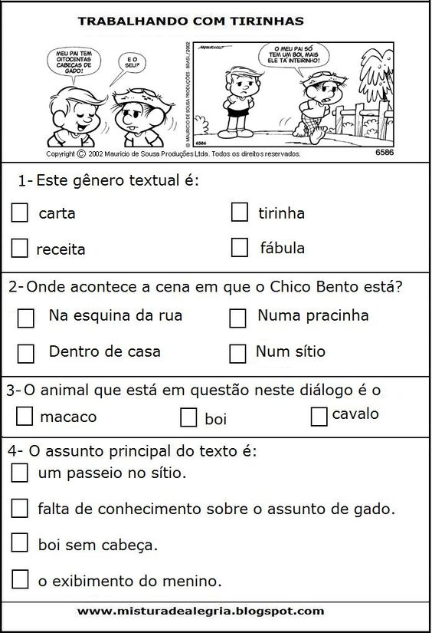

1. Este gênero textual é:

( ) tirinha ( ) poema

( ) carta ( ) contos de fada

1. Onde acontece a cena em que Chico Bento está

( ) na esquina da rua ( ) na pracinha

( ) no sítio ( ) dentro de casa

1. O animal que está em questão nesse diálogo é:

( ) cavalo ( ) macaco ( ) boi

1. O assunto principal do texto é:

( ) Um passeio no sítio.

( ) a falta de conhecimento sobre o assunto gado.

( ) o boi sem cabeça.

( ) o exibimento do menino.

1. Leia a tirinha e circule o que estava espalhado na sala.

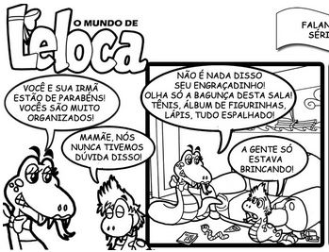

1. Separar as sílabas e circular a sílaba tônica.
2. automóvel____________________________________________
3. carrinho______________________________________________
4. bagunça______________________________________________
5. brincando_____________________________________________
6. organizados___________________________________________
7. parabéns_____________________________________________
8. dúvida_______________________________________________
9. engraçadinho_________________________________________
10. Marque um X na letra que completa a palavra.

|  |  |  |
| --- | --- | --- |
| Futebol----- | U | L |
| Norma----- | U | L |
| Loca----- | U | L |
| Bacalha---- | U | L |
| Fuzi---- | U | L |
| Cani---- | U | L |
| a----toria | U | L |
| Asfa---to | U | L |

1. Complete as frases com as palavras abaixo

**Churrasco – faxina – lixo – chaleira – encharcada**

a) Minha mãe está fazendo uma ____________________ em casa.

b) O papai esqueceu de colocar o __________ para fora.

c) Sábado ao meio dia tem _______________________ na casa da vovó.

d) Ana colocou água na ______________________para esquentar.

e) Marina chegou à escola toda ____________________________.